Medlemsbrev december 2018

Innehåll:
- Minikonferens 15-16 mars 2019. Spara datumet!
- Kallelse till Årsmöte den 16 mars 2019.
- Dags för motioner till årsmötet
- Sveriges Föreningars yttrande över två remisser 2018
- Höstkonferensen i Haninge 13-14 oktober 2018
- Sveriges Föreningars 1:a år i Parts Gemensamt Forum
- Nya Överenskommelsen
- Litteraturtips

Ordförandens ord /
Vi ser fram emot 2019 med spännande dialoger.
Vintern tar sig så olika uttryck i vårt avlånga land vilket är detsamma med alla föreningsråd. Vi har olika förutsättningar både vad gäller ekonomi och annat kommunalt stöd. Men det som främst driver oss är efterfrågan från er, våra lokala medlemsföreningar. Oavsett viljan i det lokala föreningsrådet att leva upp till era önskemål behövs det support antingen från kommunen, från oss i Sveriges Föreningar eller från annat håll.
Vi i styrelsen har under året arbetat med att sätta Sveriges Föreningar på kartan nationellt. Ett tufft arbete med enbart ideella krafter. Att få ekonomiskt stöd för vårt arbete har ännu inte lyckats men det börjar nu se lite ljusare ut än tidigare. Det finns dörrar att öppna.
Sveriges Kommuner och Landsting, SKL, har fått ett brev från oss som vi hoppas ska leda till en dialog om möjligheter till samarbete. Ett utdrag ur brevet:
” Dagens och framtida samhällsutmaningar påverkar behovet av samverkan mellan kommuner, landsting/regioner och det civila samhället.
Utifrån Sveriges Föreningars visioner ser vi det som att en välutvecklad samverkan mellan offentlig sektor och civilsamhället spelar en central roll för en god samhällsutveckling. Det är en viktig uppgift för kommuner och landsting/regioner att samspela med och understödja det civila samhällets aktörer. Dock år förutsättningarna mycket olika ute i våra regioner och kommuner.
Det känns angeläget att det finns goda förutsättningar för samarbete mellan etablerade och nya och/eller blivande organisationer och nätverk som utvecklar nya former för gemensamt engagemang.
Vi får ofta frågor från kommuner om vi kan ge stöd och kunskap för att starta ett Råd och gärna komma till den aktuella kommunen. Det är ofta samtal

från föreningsutvecklare och andra professioner på kommuner samt även från lokala föreningar som vill ha hjälp med diverse problem. Vi uppfattar det

som att det saknas struktur ute i vissa kommuner för att hjälpa lokala föreningsråd att starta.

Vi har på ideell basis (under 2018) fortsatt med att stötta några kommuner i deras arbete med att starta lokala Föreningsråd.
Sveriges Föreningar har till ändamål att stödja och stärka de lokala paraplyorganisationerna samt påverka och vara en röst nationellt i frågor som berör det lokala föreningslivet.
Vad skulle möjliggöra att vi kan uppfylla denna roll, som vi gärna tar ansvar för?
Då vi är en Nationell organisation helt utan ekonomiskt stöd saknar vi ekonomi till att lägga tid på grundarbete samt resa ut till berörda kommuner. Idag gör vi allt ideellt och med privata medel vilket inte håller i längden. Ett ekonomiskt stöd är en nödvändighet för fortsatt stöd till kommuner och lokala föreningar som vill starta Föreningsråd.

Ser SKL samma behov ute i kommunerna? Delar vi den bilden?
Finns det intresse till att upprätta ett samarbete/överenskommelse mellan SKL och Sveriges Föreningar i detta arbete? ”

På grund av omorganisation inom den aktuella avdelningen på SKL har det dröjt med ett svar men i januari -19 skall vi ha första mötet.

Vi i styrelsen ser fram emot 2019 som vi hoppas ska kunna innebära att vi får de ekonomiska muskler som vi behöver för att kunna ge nu verksamma och även blivande lokala föreningsråd stöd.

Agneta Rolfhamre/ Sveriges Föreningars ordförande

Något som ni vill ta upp på årsmötet?
Kom gärna in med motioner och då senast den 15 januari- 19. På mejl till sverigesforeningar@info.se

Minikonferens mellan fredagen den 15:e kl 12:00 och lördagen den 16:e mars 2019 kl 13:00 på Ersta konferens i Stockholm, nära Stockholms centralstation.

” Ersta konferens bjuder på en av Stockholms bästa utsikter ”
” När du bor, konfererar, äter eller håller fest hos oss får du inte bara ett väl genomfört evenemang utan även panoramautsikt ut över Stockholm och dess inlopp. Vi ligger högt uppe på Erstaklippan och kan skryta med en av Stockholms absolut finaste utsikter. ”

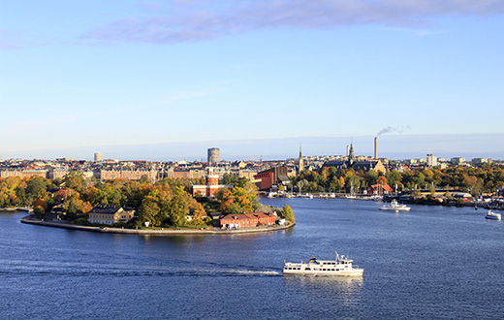

Nu är det snart dags för vårt årsmöte och minikonferens med aktuella ämnen som berör oss i civilsamhället. Exakt program är ännu inte klart än men i januari skickar vi ut inbjudan med praktiska detaljer och program.

En viktig punkt kommer att vara vad ni som medlemmar behöver/ önskar få hjälp med. Vet ni redan nu vad ni vill att vi förstärker och utvecklar eller börjar med vore det bra om ni skickar frågor och kommentarer i förväg. Gör det till agneta.rolfhamre@gmail.com
Med rubriken Sveriges Föreningars årsmöte – frågor.

Kallelse till årsmöte lördagen den 16 mars 2019 kl 10.30 på Ersta konferens- och hotell, Erstagatan 1K, Stockholm www.erstadiakoni.se/sv/konferenshotell
Ombudsfullmakt bifogas.
Agenda 16 mars 2019
- Mötets öppnande.
- Fastställande av röstlängd för mötet.
- Val av ordförande och sekreterare för mötet.
- Val av två protokolljusterare tillika rösträknare.
- Fråga om mötet har utlysts på rätt sätt.
- Fastställande av föredragslistan.
- a) Styrelsens verksamhetsberättelse för 2018.
b) Styrelsens förvaltningsberättelse (balans- och resultaträkning) för 2018.
- Revisorernas berättelse.
- Fråga om ansvarsfrihet för styrelsen för 2018.
- Fastställande av medlemsavgifter för 2019.
- Fastställande av verksamhetsplan samt behandling av budget 2019.
- Värd för minikonferens och årsmöte 2020.
- Värd och plats för höstkonferens 2020.
- Behandling av styrelsens förslag och i rätt tid inkomna motioner.
- Val av
- föreningens ordförande för en tid av ett år;
- tre ledamöter i styrelsen för en tid av två år;
- två revisorer jämte ersättare för en tid av ett år;
- tre ledamöter i valberedningen för en tid av ett år, av vilka en skall utses till ordförande.
- Övrigt.
- Avslut

15§ Rösträtt samt yttrande och förslagsrätt på årsmötet
Medlem som har betalat förfallna medlemsavgifter har rösträtt på möte. Varje medlem har en (1) röst. Ett ombud kan vara ombud för högst en medlem. Ombudet ska kunna styrka att personen är utsedd av sin förening genom skriftlig fullmakt. Medlem som inte har rösträtt har yttrande och förslagsrätt på mötet.
Ombudsfullmakt
Lämnas på årsmötet
Fullmakt för …………………………………………………………………………………………………………………………………………………………………………………………………………………………………………………….
I föreningsråd/allians/paraplyorganisation
…………………………………………………………………………………………………………………………..
att vid Sveriges Föreningars årsmöte i Stockholm 16 mars 2019 utöva vår rösträtt.
…………………………………………………………………………………………………………………………..
Föreningens underskrift/Firmatecknarens namnförtydligande
Sveriges Föreningar c/o Agneta Rolfhamre, Annebergsvägen 5, 136 68 Vendelsö Organisationsnummer 802450-2034 Bankgiro 606-6492 info@sverigesforeningar.se
www.sverigesforeningar.se
agneta.rolfhamre@sverigesforeningar.se

Under hösten har vi lämnat in två remissyttrande. Dessa svar finns på vår hemsida och länkar nedan.
Långsiktigt stöd till Civilsamhället
http://sverigesforeningar.se/wp-content/uploads/Sveriges-F%C3%B6reningars-Remissyttrande-%C3%B6ver-L%C3%A5ngsiktigt-st%C3%B6d-till-det-civila-samh%C3%A4llet-20180830-2.docx
Tryggad tillgång till kontanter
http://sverigesforeningar.se/wp-content/uploads/Remissvar-Trygg-tillg%C3%A5ng-till-kontanter-181022-.docx

Höstkonferensen i Haninge 13-14 oktober 2018
Sveriges Föreningars höstkonferens 2018 i Haninge.
Arrangerades i samarbete med Sveriges Föreningar, Haninge Föreningsråd och Haninge kommun.

Kort om dagarnas innehåll
Sveriges Föreningars ordförande och Haninge Föreningsråds ordförande Agneta Rolfhamre hälsade välkommen till konferensen.
Hotell Winn, Sveriges mest tillgängliga hotell samt hotellets engagemang i projekt med bland annat UNICEF och PLAN.
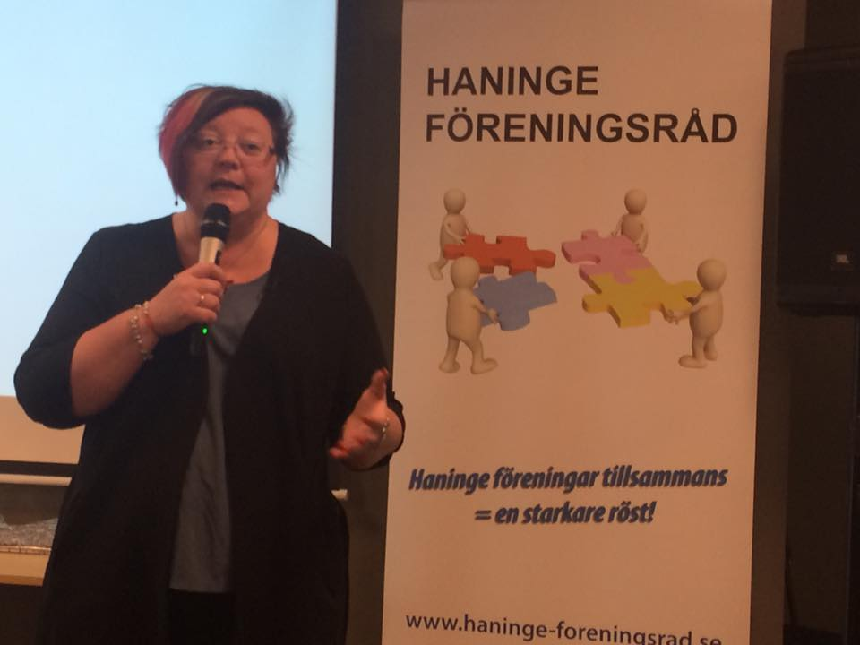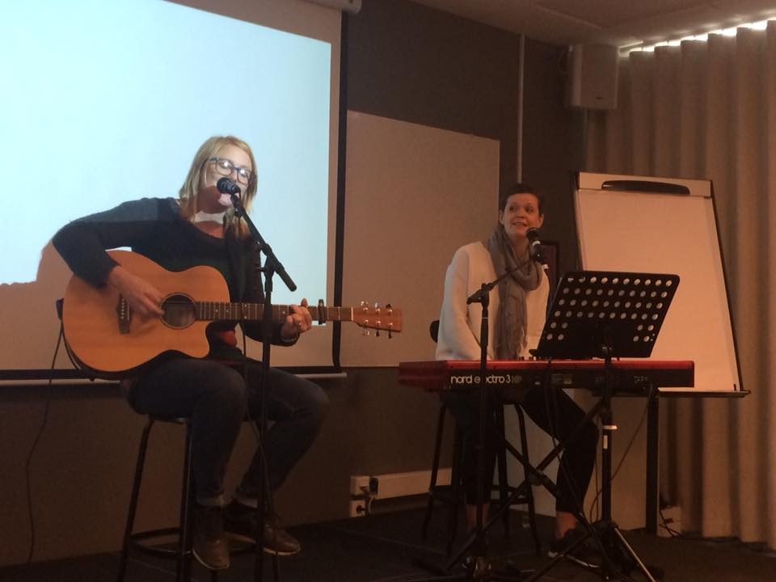
Att leva på en skärgårdsö och vilja kunna erbjuda ö-borna kultur och fritidsaktiviteter året om. Ett samtal mellan kommunalrådet Meeri Wasberg, Muskö, Ellinor och Sofie Sjöberg, country musiker Ornö.
En dialog kring Föreningsrådets möjligheter och roll och hur det stärker föreningarna i Haninge. Haninge Föreningsråd arbetar med vissa specifika frågor i idrotts-, kultur-, och socialt utskott. Leif Larsson, Idrottsutskottet, om idrottsföreningarnas möjligheter att tillsammans påverka utvecklingen av barn-och ungdomsidrott i Haninge Kommun. Att arbeta mot Riksidrottsförbundets vision 2025.
En frisk generation om samverkan med föreningar och familjer i Haninge för att stimulera till fysisk aktivitet.
Haninge en kommun som värnar om de äldre. Att bygga upp verksamheter i kommundelar i miljonprogramsområden.
Rättvisebyrån i Haninge – ett samarbete mellan Haninge Kommun och Antidiskrimineringsbyrån Stockholm Syd.
Haninge en expansiv kommun och Haninge växer mot att bli stad. Stadsplanering som stödjer kulturen och föreningslivet.
Att vända sin utsatthet som Barnhemsbarn till att plantera Barnens träd.
Jonas Paulman, en av det dryga tusentalet personer som staten bad om ursäkt 2011 i stadshuset, i samband med en vanvårdsutredning om missförhållanden i barnavården. Sedan 2010 driver han den ideella föreningen Barnens Träd, där han föreläser och planterar träd i samarbete med föreningar, företag och kommuner. 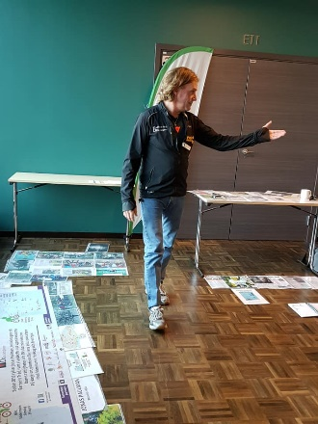

Ett pilotprojekt med inriktning mot att Haninge kommun blir en Barnrättskommun. Ett samarbete mellan Haninge kommun, Unicef och Rädda Barnen.
Avslut.

